鼎阳科技发布多通道相参微波信号发生器，
精准同步应对复杂测试挑战！
来源：鼎阳科技
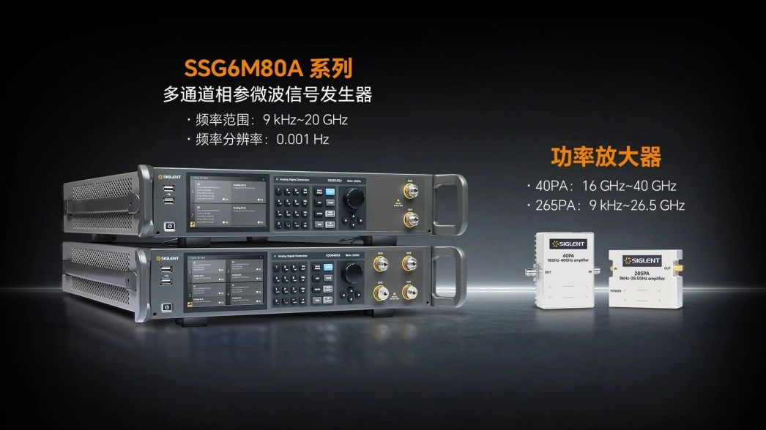
2025年11月3日，鼎阳科技发布全新一代多通道相参微波信号发生器SSG6M80A系列产品：SSG6283A/SSG6285A（双通道）与SSG6483A/SSG6485A（四通道）。
该系列产品频率覆盖范围从9 kHz至20 GHz，频率分辨率可达0.001 Hz，相位噪声低至-136 dBc/Hz（@1 GHz，10 kHz偏移，测量值），具备多通道稳定相参、通道间独立可调、超低相位噪声、大范围输出功率、纯净频谱输出、高稳定性与高输出精度等核心优势，支持FM/PM模拟调制、脉冲调制、脉冲序列发生器、功率计控制、相位记忆等功能，可广泛适配通信系统测试、卫星通信验证、多天线系统开发等复杂场景，为行业用户提供更高效、更可靠的微波信号发生解决方案。
同时鼎阳科技推出两款高性能功率放大模块：9kHz-26.5GHz宽带放大模块和16GHz-40GHz高频放大模块，覆盖低频到毫米波频段，满足多样化测试需求。
01 多通道稳定相参，实现复杂系统精准同步
传统单通道信号源在应对复杂测试场景时，往往面临通道间同步困难、相位不一致、时序控制复杂等问题。鼎阳科技此次推出的多通道相参微波信号发生器SSG6M80A系列，可实现单设备或多设备的多通道相参信号稳定输出，通道间的频率、相位、幅度、时延独立可调，支持多通道信号相对相位差调节。
SSG6M80A可保持10小时内全带宽下各通道间相位漂移值小于±1.5°（环境温度变化小于±2℃），确保长时间测试的相位稳定性。此外，SSG6M80A还具备相位记忆功能，支持在频率切换后快速恢复原有相位状态，帮助提升测试效率。
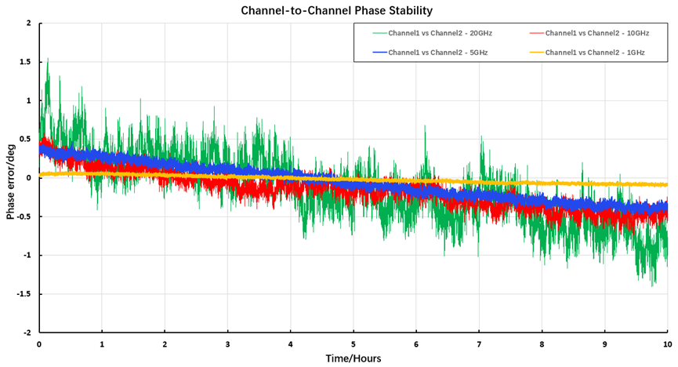
单设备多通道相位同步：1GHz,5GHz,10GHz,20GHz 10小时内相位漂移，环境温度25℃±2℃
02 超低相位噪声，提供高纯净频谱输出
SSG6M80A在相位噪声性能上表现卓越：在1 GHz载波、10 kHz偏移处，相位噪声测量值低于-136 dBc/Hz。这一超低相噪特性，可以确保在测试高灵敏度接收机时，有效降低信号源自身噪声对测试系统的影响，从而准确评估系统的真实性能。
除了优异的相位噪声，SSG6M80A在杂散、谐波抑制方面也表现出色。高纯净的频谱输出，使得SSG6M80A能够很好地适配本振替代、干扰仿真及高线性系统测试等对信号质量要求极高的应用场景。即使在极端测试条件下，仍能保持稳定的频谱纯度，为复杂的组件、模块和系统测试提供可靠的信号质量保障。
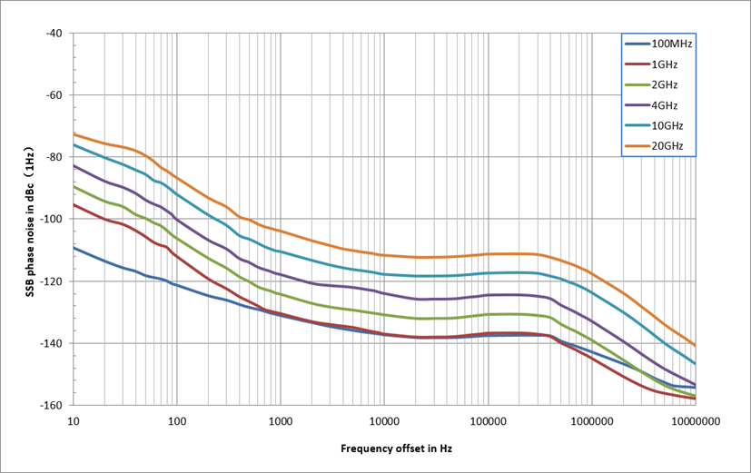
单边带相位噪声
03 更高输出功率，兼顾宽范围与高精度
在输出电平方面，SSG6M80A具备优异的功率输出性能，支持从-110 dBm到+25 dBm的宽范围输出，并可在全频率范围内保持较高输出功率。
幅度精度方面，SSG6M80A在典型条件下优于0.7 dB，结合功率计控制套件，用户可便捷地实现功率校准与线损补偿，显著提升测试系统的功率准确度与重复性，为多端口、大动态范围测试场景提供可靠的功率保障。
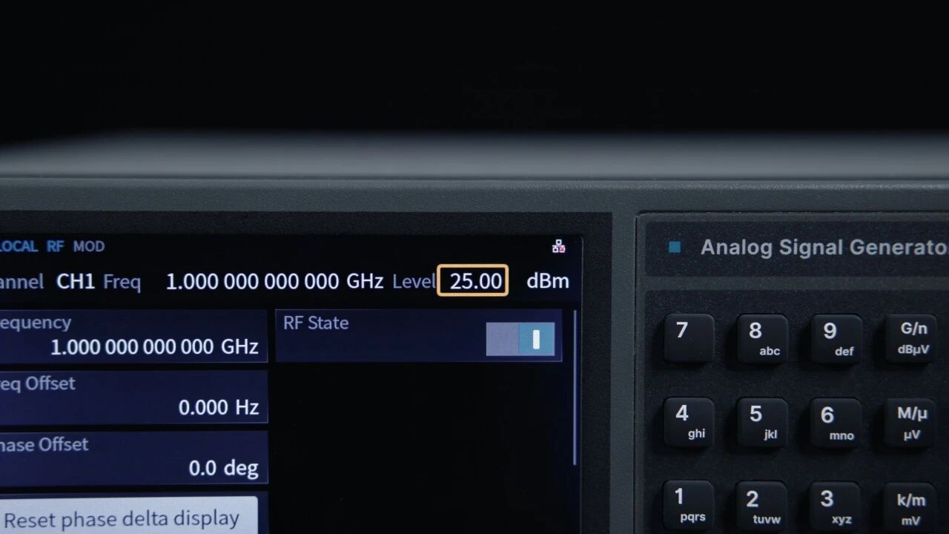
04 灵活的调制能力，满足复杂波形生成需求
SSG6M80A支持FM、PM模拟调制、脉冲调制（选件）、脉冲串发生器及用户可自定义的脉冲序列（选件），并可实现多种调制方式的组合使用。
SSG6M80A还提供步进扫描与列表扫描两种模式，支持线性/对数步进、三角/锯齿波形，扫描点数最高可达65535点，满足复杂信号仿真与自动化测试需求。
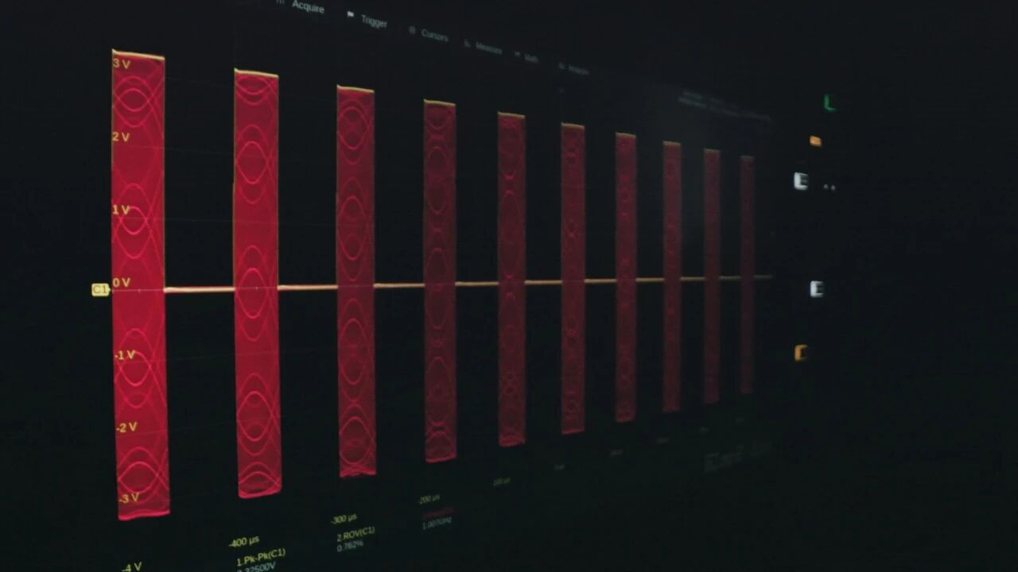
脉冲调制
05 接口配置完善，支持系统集成与自动化测试
SSG6M80A配置高性能OCXO参考源，可确保信号的高稳定性与高输出精度。此外，仪器具有完善的接口配置，支持USB、LAN、GPIB（选件）等多种远程控制方式，兼容主流SCPI命令，可轻松集成到各类自动化测试系统中。
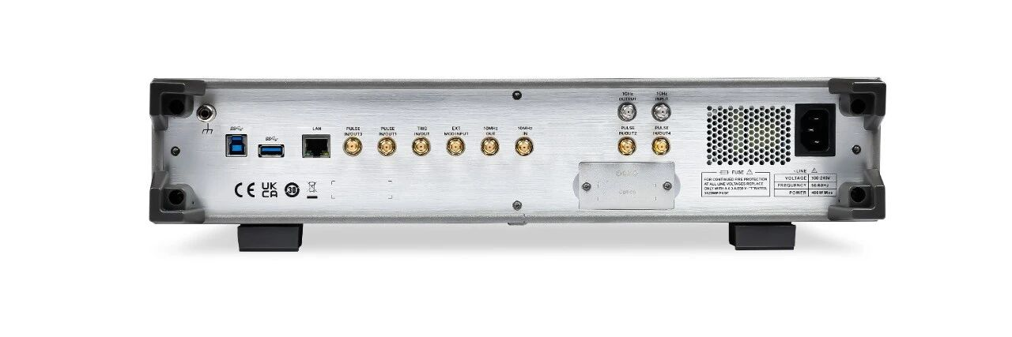
高性能放大模块，赋能宽带测试应用新体验
9kHz-26.5GHz宽带放大模块在20GHz频段内可提供26.5dBm的饱和输出功率，小信号增益达到11-14dB，性能表现稳定可靠，配备标准的2.92mm射频接口，极大简化了系统集成难度，能为各类宽带测试应用提供强有力的信号支持。
16GHz-40GHz高频放大模块专注于毫米波频段的高性能需求，提供17-20dB的更高增益和29dBm的饱和输出功率，配备2.4mm射频接口，确保在40GHz高频段仍能保持优异的信号完整性，适用于5G毫米波通信、高速数据传输等高端应用场景。
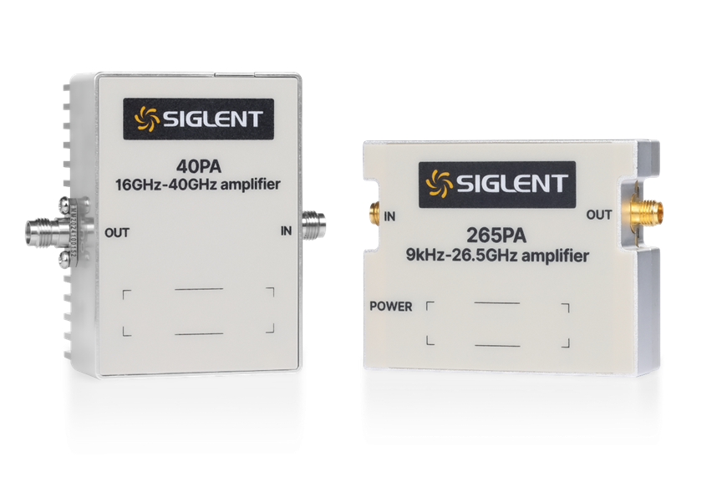
SIGLENT
深圳市鼎阳科技股份有限公司（简称“鼎阳科技”，股票代码：688112）是国家重点“小巨人”企业，是全球极少数具有数字示波器、信号发生器、频谱分析仪和矢量网络分析仪四大通用电子测试测量仪器主力产品研发、生产和销售能力的通用电子测试测量仪器企业，同时也是国内极少数同时拥有这四大主力产品并且四大主力产品全线进入高端领域的企业。公司总部位于深圳，在美国克利夫兰、德国奥格斯堡、日本东京、马来西亚槟城州成立了子公司，在成都成立了分公司，在北京、上海、西安、武汉、南京设立了办事处，产品及服务远销全球80多个国家及地区。

